（一）培訓計畫
壹、計劃緣起與目的
一、計劃緣起：
八八水災後，聖母醫院把芳療帶進災區，結合精油與按摩的關懷，撫慰了飽受驚嚇的老人家們，他們長年苦勞的身體，同時也得到了療癒。發現長期為失眠、失智所苦的災民，漸漸因為芳療重新找回身心平衡，讓我們深知芳療是值得大力推廣的.
因此我們將從2010年10月開始，進行一系列課程，讓院內有志同仁得到學習芳療的機會，也能培訓更多芳療志工，擴大我們醫院的芳療服務規模。
二、計劃目的：
培養員工認識芳療，一來培養更多芳療志工，服務需要芳療的民眾。二來，此課程兼具輔導學員參加德國芳香療法協會理論學資格考測驗的功能，通過考試就取得國際芳療師資格，成為學員的第二專長。
貳、計劃內容
課程包含學科及術科；學科著重在精油歷史與理論介紹，認識每種精油的特性與療效．進而能根據服務對象的身心狀態，調出適合的精油。術科包含身體解剖認知、實際按摩手法教授、實習。
學員將以「芳療志工服務時數」折抵課程學費。而芳療志工服務，則由芳療組整合、安排。
参、計畫期程與實施步驟
一、計劃期間：99年10月～100年5月
二、實施步驟： (一)第一階段：芳香療法培訓理論學 時間：99年10月~12月
(二)第二階段：芳香療法培訓課程 時間：100年3月~100年5月
三、輔導考照：
德國芳香療法協會每年將舉辦理論資格考試，待課程結束，將輔導學員複習所學，鼓勵學員報名最近一次的德芳理論資格考，讓學員能多拿一張芳療師證照。
四、實施辦法:
（一）院內員工需自假，採自由報名參加需主管同意簽名，應繳交保證金2000元，如缺席3/2堂課以上保證金不退還同時失去資格。可用芳療志工時數(請自假當志工)來抵扣上課時自假的部分(如：上課總時數為60小時，必須服務滿60小時)。
（二）院外芳療志工，應繳交保證金2000元，如缺席3/2堂課以上保證金恕不退還，同時失去資格。上課時數必須以芳療志工時數來抵扣做回饋(如：上課總時數為60小時，必須服務滿60小時)。
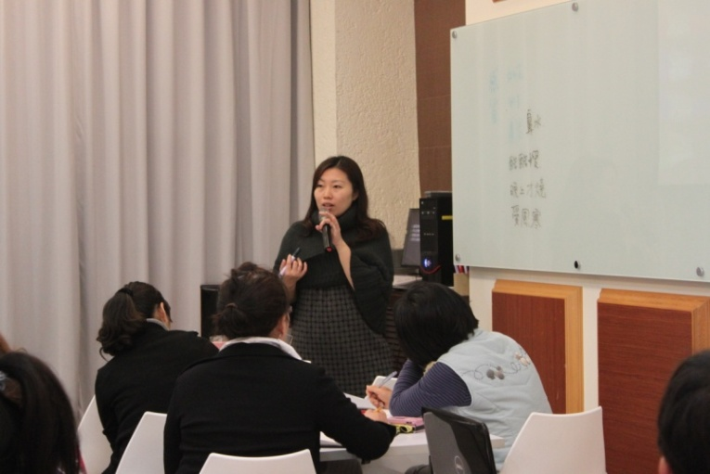
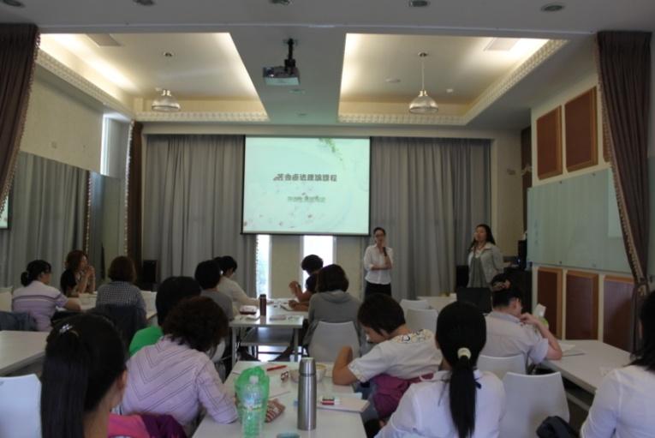

（二）服務項目
１.提供芳香舒壓體驗(團體課程)

２.芳療服務對象：聖母醫院恩典家園（安寧病房）
居家安寧
居家護理
居家服務
聖母醫院日間照顧中心
嘉蘭關懷小站
小馬關懷站
都歷關懷站

（三）志工名單
隊長：陳秋伶
隊員：林美妃、盧儒嫻、楊淑玲、彭春蓮、藍世昌、米勒spa、陳雅玲
張嚴心、袁若虹、高華苑、羅秀珍、吳美瑄、白淑君、李張蘇玫
謝賜珍、邱瓊慧、邱武秋香
